🩺 คู่มือการใช้งาน HealthScreen
คู่มือฉบับนี้สำหรับ ผู้ใช้งานทั่วไป (พยาบาล/บุคลากรสาธารณสุขที่ใช้แอปคัดกรองสุขภาพผู้สูงอายุ) อธิบายเฉพาะ วิธีใช้งานแอปที่เปิดให้ใช้งานแล้ว ไม่ครอบคลุมการติดตั้ง การตั้งค่า Google Sheets หรือการดูแลระบบ (ดูเรื่องเหล่านั้นได้ใน README.md)

สารบัญ
- HealthScreen คืออะไร
- เริ่มต้นใช้งาน
- เมนูหลัก 3 แท็บ
- ขั้นตอนการทำแบบทดสอบ (ภาพรวม)
- กรอกข้อมูลผู้เข้ารับการทดสอบ
- โหมดทดสอบต่อเนื่องกับผู้ป่วยคนเดิม
- ตัวอย่างการทำแบบทดสอบแบบละเอียด
- ตารางสรุปแบบทดสอบที่เหลือ
- การอ่านผลการประเมิน
- การบันทึกผล
- การใช้งานแท็บ “ผลประเมิน”
- แท็บ “เกณฑ์”
- คำถามที่พบบ่อย
- ข้อจำกัดความรับผิดชอบ

1. HealthScreen คืออะไร
HealthScreen เป็นเครื่องมือคัดกรองสุขภาพผู้สูงอายุแบบดิจิทัล รวบรวมแบบทดสอบคัดกรอง 14 ชุด (แสดงผลเป็น 16 การ์ดแบบทดสอบใน 6 หมวดหมู่ — บางชุด เช่น “โรคกระดูกและข้อ” แยกเป็นการ์ดย่อยหลายใบคือ OSTA / FRAX / ข้อเข่าเสื่อม) ตามมาตรฐานการคัดกรองและประเมินสุขภาพผู้สูงอายุ กรมการแพทย์ กระทรวงสาธารณสุข พ.ศ. 2564
⚠️ HealthScreen เป็นเครื่องมือคัดกรองเบื้องต้นเท่านั้น ไม่ใช่การวินิจฉัยทางการแพทย์ ผลที่ได้ควรให้บุคลากรทางการแพทย์ที่เกี่ยวข้องพิจารณาประกอบการดูแลผู้ป่วยต่อไป

2. เริ่มต้นใช้งาน
- เปิดลิงก์ของแอปในเบราว์เซอร์ (คอมพิวเตอร์ แท็บเล็ต หรือมือถือก็ได้ — หน้าจอถูกออกแบบให้ใช้งานสะดวกบนแท็บเล็ตที่ใช้ในคลินิก)
- ไม่ต้องสมัครสมาชิกหรือเข้าสู่ระบบ เปิดมาใช้งานได้ทันที

3. เมนูหลัก 3 แท็บ
แท็บ | ใช้ทำอะไร
หน้าหลัก | เลือกหมวดหมู่และแบบทดสอบที่จะทำกับผู้ป่วย
ผลประเมิน | ดูผลทดสอบที่ทำไปแล้วทั้งหมด ค้นหา กรอง พิมพ์ และดาวน์โหลดเป็น CSV (ตัวเลขในวงเล็บข้างแท็บ คือจำนวนผลทดสอบที่มีอยู่)
เกณฑ์ | ดูเกณฑ์การให้คะแนนและการแปลผลของทุกแบบทดสอบ (ไว้อ้างอิงเมื่อไม่แน่ใจว่าคะแนนแบบไหนถือว่าผิดปกติ)
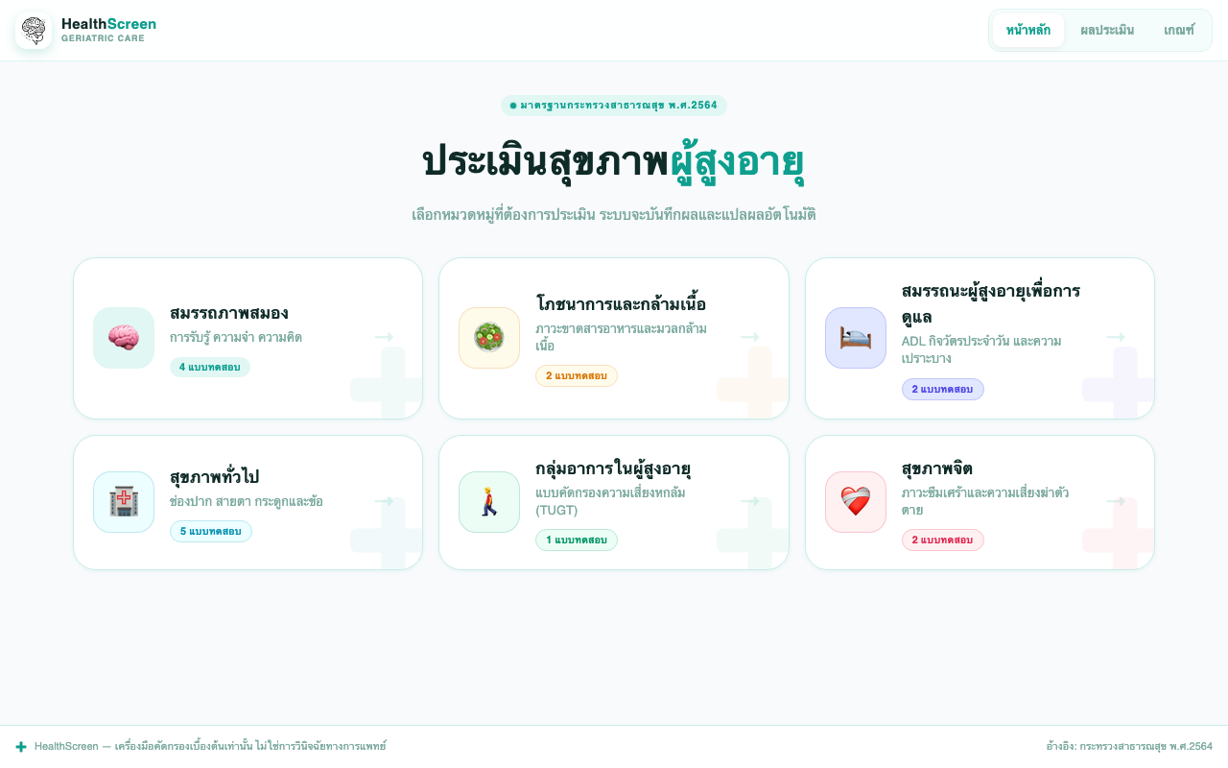 คำอธิบายภาพ: หน้าหลักของแอป แสดงการ์ดหมวดหมู่ 6 หมวดให้เลือก

4. ขั้นตอนการทำแบบทดสอบ (ภาพรวม)
ทุกแบบทดสอบใช้ขั้นตอนเดียวกันนี้:
- ที่แท็บ หน้าหลัก เลือกหมวดหมู่ (เช่น “สมรรถภาพสมอง”)
- เลือกแบบทดสอบที่ต้องการจากการ์ดที่แสดงขึ้น (เช่น “TMSE”)
- กรอกข้อมูลผู้เข้ารับการทดสอบในกล่องที่เด้งขึ้นมา แล้วกด “เริ่มทดสอบ →”
- ทำแบบทดสอบไปตามขั้นตอนที่แอปแสดง (คำถาม Yes/No, กรอกตัวเลข, วาดภาพ, จับเวลา ฯลฯ ขึ้นอยู่กับแบบทดสอบ)
- เมื่อทำครบ แอปจะสรุปผลให้ทันทีและบันทึกผลให้อัตโนมัติ
- เลือกต่อได้ว่าจะทำแบบทดสอบอื่นกับผู้ป่วยคนเดิม ดูผลทั้งหมด หรือกลับหน้าหลัก
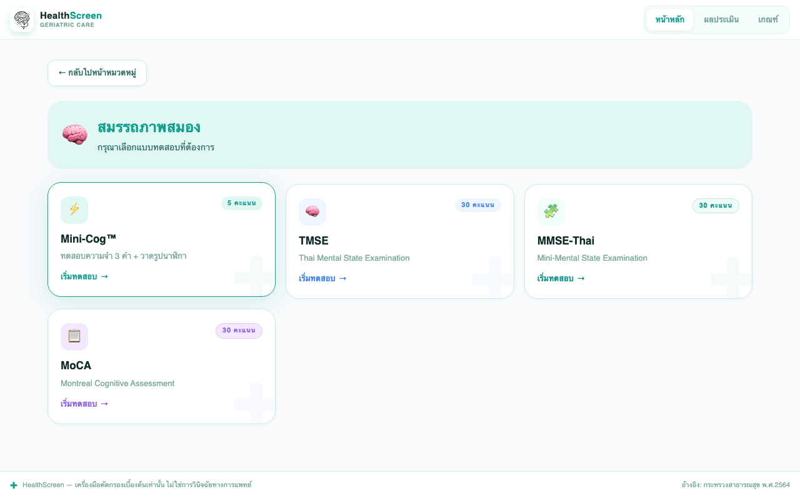 คำอธิบายภาพ: หลังเลือกหมวดหมู่ จะเห็นการ์ดแบบทดสอบให้เลือก

5. กรอกข้อมูลผู้เข้ารับการทดสอบ
ก่อนเริ่มทุกแบบทดสอบ จะมีกล่อง “ข้อมูลผู้เข้ารับการทดสอบ” ให้กรอก:
ช่อง | จำเป็นหรือไม่ | คำอธิบาย
ชื่อ-นามสกุล | จำเป็น | ชื่อผู้เข้ารับการทดสอบ
อายุ (ปี) | จำเป็น | ตัวเลข 1–120
เพศ | จำเป็น | เลือก “ชาย” หรือ “หญิง” โดยกดปุ่ม
เลข HN / รหัสผู้ป่วย | ไม่บังคับ | เลขประจำตัวผู้ป่วยของโรงพยาบาล/คลินิก (เช่น HN-00123) ใส่ไว้เพื่อให้ค้นหาและอ้างอิงผลย้อนหลังของผู้ป่วยคนนี้ได้ง่ายขึ้นในแท็บ “ผลประเมิน” — ถ้าไม่มีหรือไม่ทราบ ปล่อยว่างไว้ได้
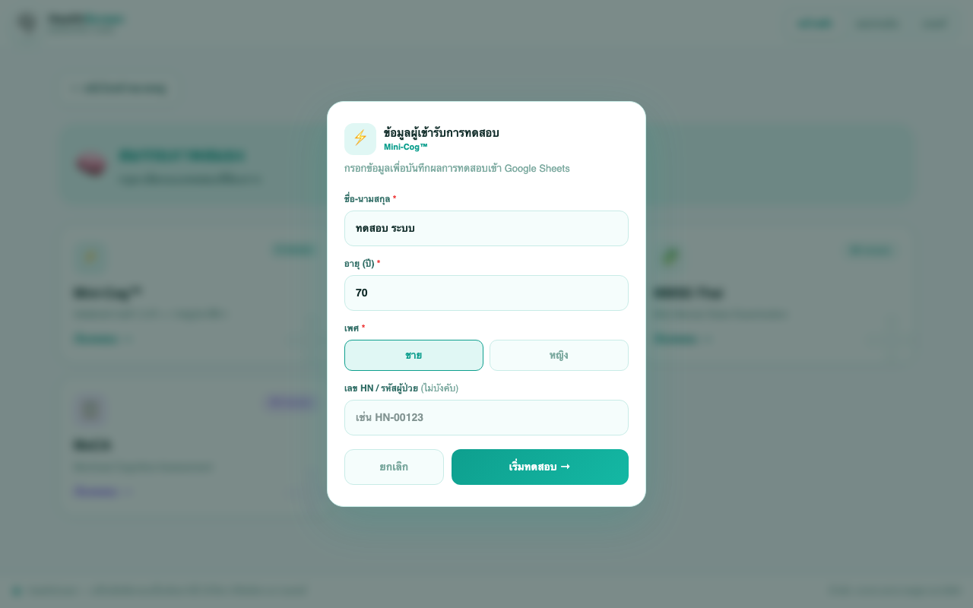 คำอธิบายภาพ: กล่องกรอกชื่อ/อายุ/เพศ/HN ก่อนเริ่มทดสอบ
กดปุ่ม “เริ่มทดสอบ →” เพื่อเข้าสู่แบบทดสอบ หรือ “ยกเลิก” เพื่อกลับไปเลือกแบบทดสอบใหม่

6. โหมดทดสอบต่อเนื่องกับผู้ป่วยคนเดิม
หลังทำแบบทดสอบแรกเสร็จ ถ้ากด “🔄 ทำแบบทดสอบอื่นกับผู้ป่วยคนนี้” แอปจะจำข้อมูลผู้ป่วยไว้ และที่หน้าหลักจะมีแถบสีเขียว “🔄 โหมดทดสอบต่อเนื่อง” แสดงชื่อ/เพศ/อายุของผู้ป่วยคนนั้นค้างอยู่ — เลือกแบบทดสอบต่อไปได้โดย ไม่ต้องกรอกข้อมูลผู้ป่วยซ้ำ
เมื่อต้องการเปลี่ยนไปทดสอบผู้ป่วยคนใหม่ ให้กด “เปลี่ยนผู้ป่วย ×” ที่มุมขวาของแถบนั้น

7. ตัวอย่างการทำแบบทดสอบแบบละเอียด

7.1 Mini-Cog™ (สั้นที่สุด — แนะนำดูตัวอย่างนี้ก่อน)
วัดความจำระยะสั้นและการรับรู้เชิงพื้นที่ คะแนนเต็ม 5 คะแนน ทำ 3 ขั้นตอน:
- การลงทะเบียนคำศัพท์ — แอปแสดงคำ 3 คำให้ผู้ทดสอบอ่านออกเสียงให้ผู้ป่วยฟังและให้พูดตาม เมื่อผู้ป่วยพูดตามแล้ว กด “จำคำศัพท์ได้แล้ว →”
- การวาดรูปนาฬิกา — ให้ผู้ป่วยวาดรูปนาฬิกาพร้อมตัวเลขและเข็มบอกเวลาที่กำหนดบนผืนวาดในแอป จากนั้นให้คะแนน 0 หรือ 2 ตามความถูกต้อง
- การทดสอบความจำ — ถามผู้ป่วยว่าจำคำ 3 คำจากขั้นตอนแรกได้หรือไม่ กดปุ่ม “จำได้” หรือ “ลืม” ทีละคำ
- แอปแสดงผลรวมเป็นวงคะแนน /5 พร้อมแปลผลว่าอยู่ในเกณฑ์ปกติหรือมีแนวโน้ม Cognitive Impairment
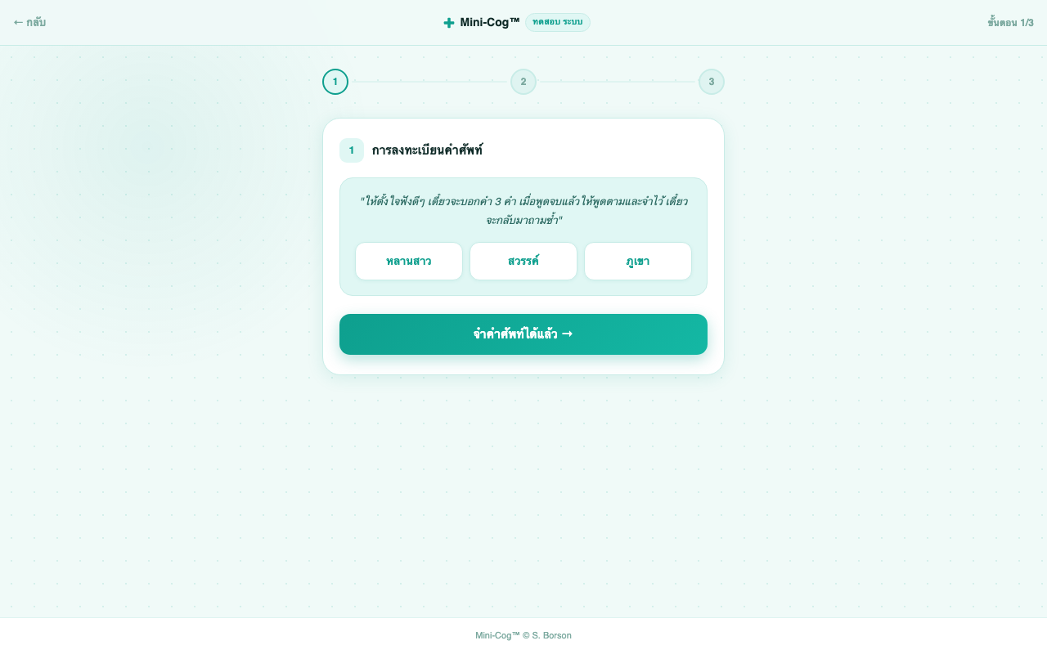 คำอธิบายภาพ: ขั้นตอนฟังและจำคำศัพท์ 3 คำ (Mini-Cog)
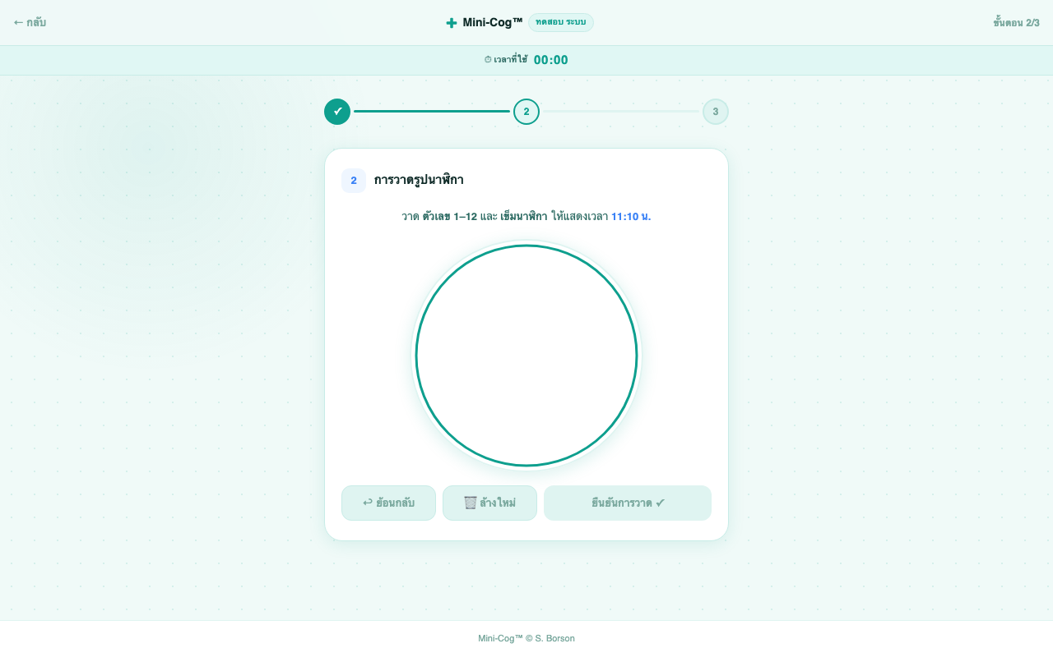 คำอธิบายภาพ: ขั้นตอนวาดรูปนาฬิกาบนผืนวาด (Mini-Cog)

7.2 TMSE (Thai Mental State Examination)
แบบทดสอบสภาพสมอง 6 หมวด คะแนนเต็ม 30 คะแนน เป็นตัวอย่างแบบทดสอบที่มีโหมด เต็มจอ 2 จุด:
- หมวด 1–4 (เวลา/สถานที่, การจำคำ, สมาธิ, การคำนวณ) ตอบโดยกดปุ่ม Yes/No หรือกรอกตัวเลขตามที่แอปถาม
- หมวดที่ 5 (ภาษา) มี 2 ขั้นตอนที่เปิด โหมดเต็มจอ:
  - 5.5 อ่านและทำตาม — กดปุ่ม “🖥️ เริ่มทำ” จะเปิดหน้าเต็มจอแสดงคำสั่งตัวใหญ่ (เช่น “หลับตา”) ให้ผู้ป่วยอ่านและทำตาม จากนั้นกด “✓ ทำได้” หรือ “✗ ทำไม่ได้” หรือกด “✕ ปิด” มุมซ้ายบนเพื่อออกโดยไม่บันทึกคะแนน
  - 5.6 วาดภาพตามตัวอย่าง — กดปุ่ม “🖥️ เริ่มทำ” จะเปิดหน้าเต็มจอพร้อมผืนวาดรูปขนาดใหญ่ ให้ผู้ป่วยวาดรูปตามต้นแบบที่แสดงไว้ด้านบน แล้วให้คะแนน 0/1/2 ตามความถูกต้อง หรือกด “✕ ยกเลิก” เพื่อออกโดยไม่บันทึกคะแนน
- หมวดที่ 6 (การระลึกความจำ) ถามซ้ำว่าจำ 3 คำจากหมวดที่ 2 ได้หรือไม่
- ผลสรุปแสดงคะแนนรวม /30 พร้อมคะแนนแยกแต่ละหมวด และแปลผล “✅ ผลการประเมินอยู่ในเกณฑ์ปกติ” (≥ 24 คะแนน) หรือ “⚠️ มีภาวะ Cognitive Impairment” (< 24 คะแนน)
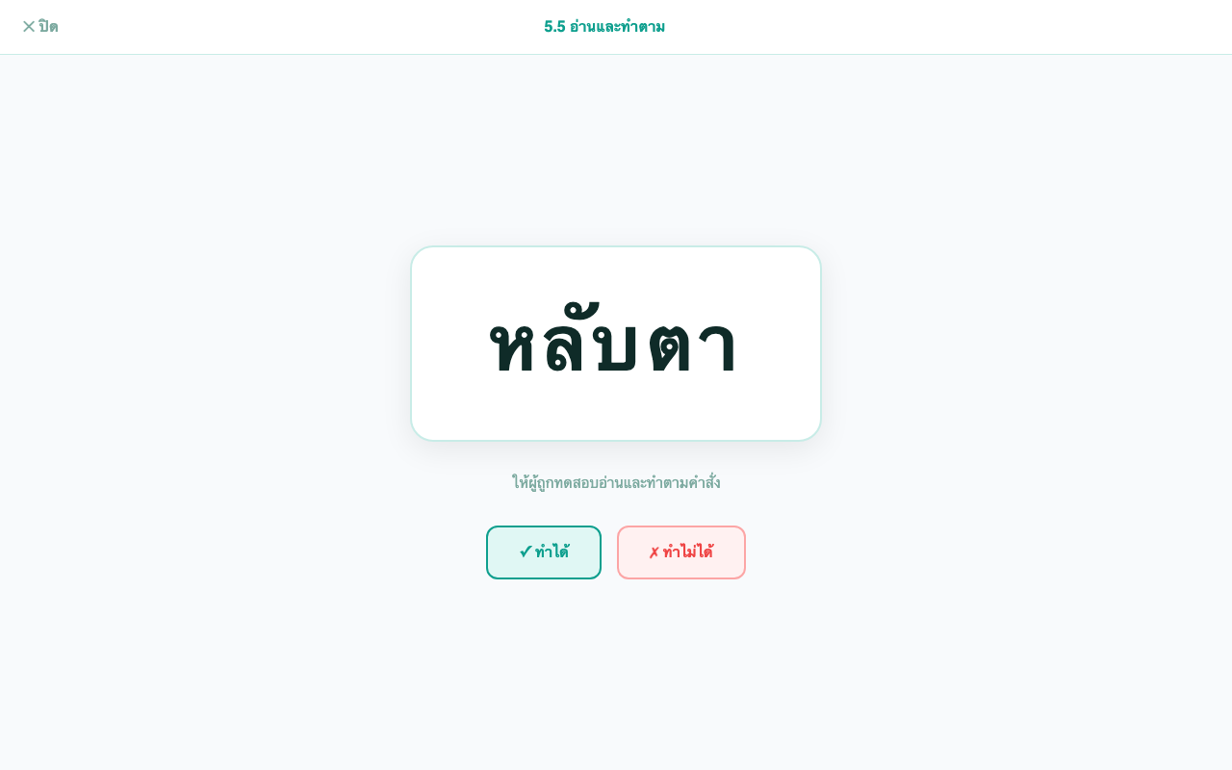 คำอธิบายภาพ: โหมดเต็มจอ “5.5 อ่านและทำตาม” (TMSE)
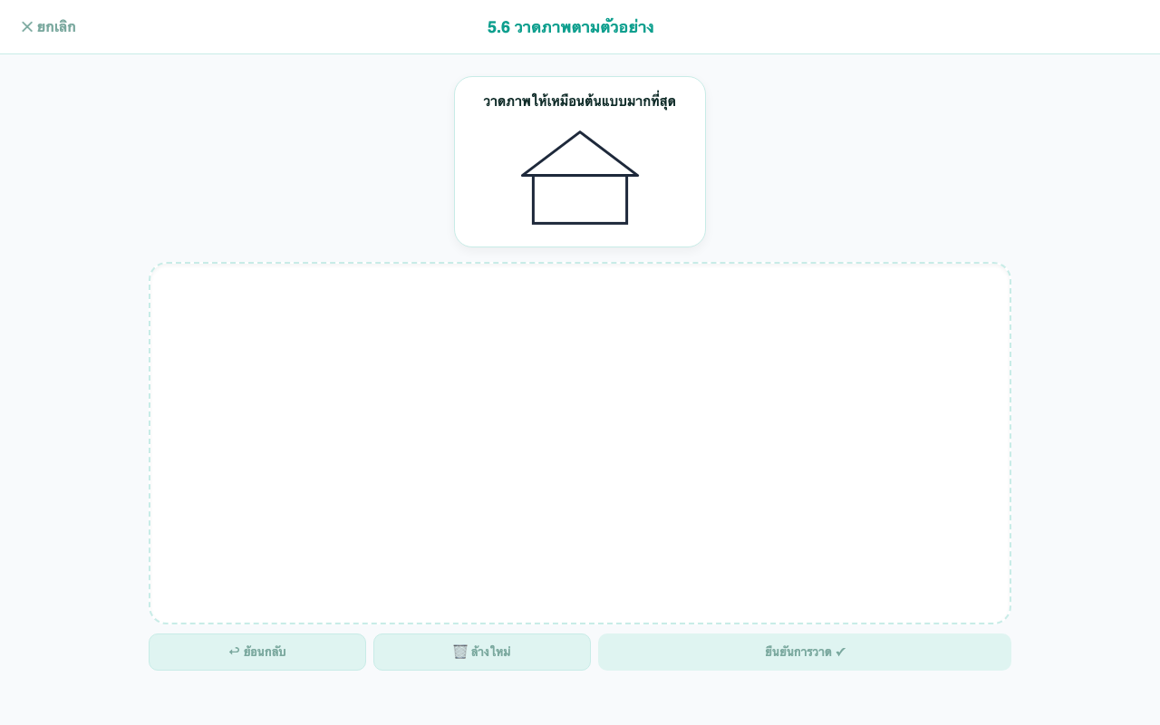 คำอธิบายภาพ: โหมดเต็มจอ “5.6 วาดภาพตามตัวอย่าง” (TMSE)

7.3 แบบคัดกรองความเสี่ยงหกล้ม (TUGT — Timed Up and Go Test)
ตัวอย่างแบบทดสอบที่ใช้ การจับเวลา แทนการตอบคำถาม:
- เลือกวิธีบันทึกเวลา: ปุ่ม “⏱️ จับเวลาในแอป” (ให้แอปจับเวลาจริง) หรือสลับไปกรอกเวลาที่จับด้วยนาฬิกาภายนอกเองในช่อง “เวลาที่ใช้ทั้งหมด (วินาที)”
- ถ้าจับเวลาในแอป: ให้ผู้ป่วยลุกจากเก้าอี้ เดิน 3 เมตร แล้วเดินกลับมานั่งที่เดิม ระหว่างนี้กดปุ่ม “▶️ เริ่มจับเวลา” ตอนผู้ป่วยลุก และกด “⏸ หยุดจับเวลา” ตอนผู้ป่วยนั่งกลับที่เดิม (กด “▶️ จับเวลาต่อ” ได้ถ้าต้องจับต่อหลังหยุดชั่วคราว)
- กดยืนยันเพื่อบันทึกผล — เกณฑ์: ใช้เวลา < 12 วินาที = การทรงตัวปกติ, ≥ 12 วินาที = มีความเสี่ยงต่อภาวะหกล้ม
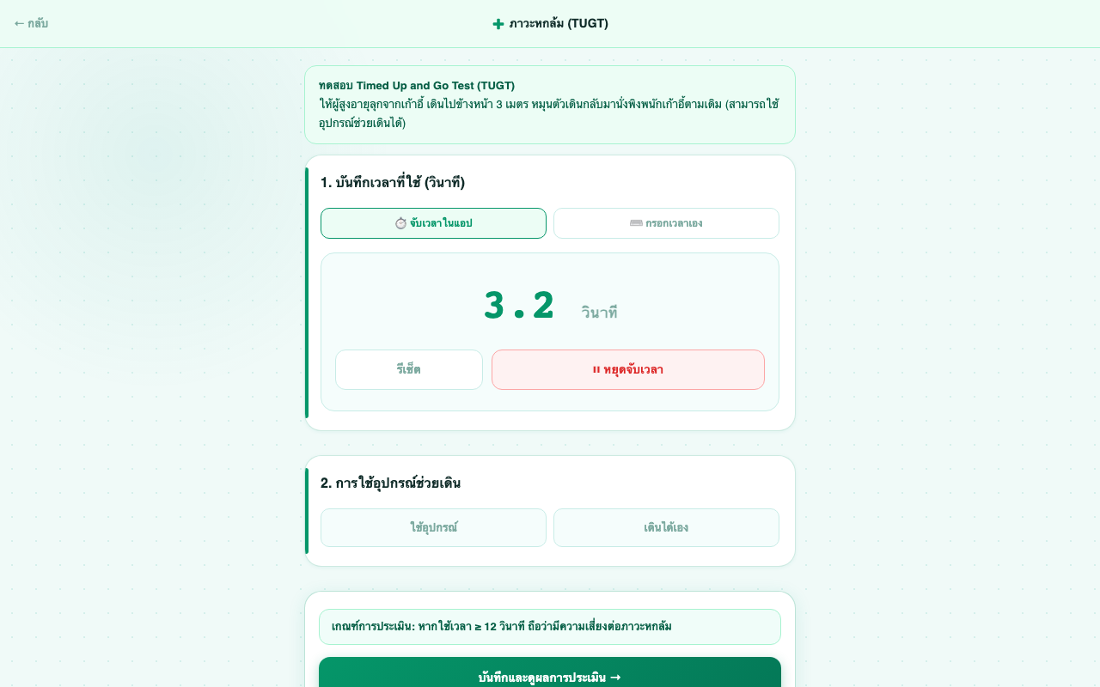 คำอธิบายภาพ: หน้าจับเวลาพร้อมปุ่มเริ่ม/หยุดจับเวลา (TUGT)

8. ตารางสรุปแบบทดสอบที่เหลือ
แบบทดสอบอื่นๆ ใช้รูปแบบคล้ายตัวอย่างข้างต้น (ตอบคำถาม/กรอกคะแนน/วาดภาพ) ดูเกณฑ์การให้คะแนนแบบละเอียดของแต่ละแบบทดสอบได้ที่แท็บ “เกณฑ์” ในแอป:
แบบทดสอบ | หมวดหมู่ | วัดอะไร | คะแนนเต็ม/ลักษณะ
MMSE-Thai 2002 | สมรรถภาพสมอง | สภาพสมองเบื้องต้น | 30 คะแนน (จุดตัดขึ้นกับระดับการศึกษา)
MoCA | สมรรถภาพสมอง | คัดกรองภาวะสมองเสื่อมระยะเริ่มต้น | 30 คะแนน
ภาวะโภชนาการ (MNA) | โภชนาการและกล้ามเนื้อ | ภาวะขาดสารอาหาร | แบบคัดกรอง 14 คะแนน, แบบเต็ม 30 คะแนน
มวลกล้ามเนื้อ (Modified MSRA-5) | โภชนาการและกล้ามเนื้อ | ความเสี่ยงภาวะมวลกล้ามเนื้อน้อย (Sarcopenia) | 5 ข้อ
กิจวัตรประจำวัน (ADL) | สมรรถนะผู้สูงอายุเพื่อการดูแล | ความสามารถทำกิจวัตรพื้นฐาน 10 ด้าน | 20 คะแนน
ความเปราะบาง (Frail Scale) | สมรรถนะผู้สูงอายุเพื่อการดูแล | ภาวะเปราะบาง | 5 ข้อ
สุขภาพช่องปาก | สุขภาพทั่วไป | ปัญหาช่องปาก 8 ด้าน | 8 รายการ
สุขภาวะทางตา | สุขภาพทั่วไป | ต้อกระจก/ต้อหิน/จอตาเสื่อม + Snellen Chart | คัดกรอง 5 รายการ + วัดระยะ/ใกล้
OSTA Index | สุขภาพทั่วไป | ความเสี่ยงโรคกระดูกพรุน | คำนวณจากอายุและน้ำหนัก
FRAX Score | สุขภาพทั่วไป | โอกาสกระดูกหักใน 10 ปี | คำนวณจากปัจจัยเสี่ยงหลายข้อ
การคัดกรองข้อเข่าเสื่อม | สุขภาพทั่วไป | โรคข้อเข่าเสื่อมทางคลินิก | ปวดเข่า + อาการร่วม
ภาวะซึมเศร้า (2Q/9Q) | สุขภาพจิต | ภาวะซึมเศร้า | 2Q คัดกรอง → 9Q ประเมินความรุนแรง (27 คะแนน)
ความเสี่ยงฆ่าตัวตาย (8Q) | สุขภาพจิต | แนวโน้มการฆ่าตัวตาย | 8 ข้อ (น้ำหนักคะแนนไม่เท่ากัน)

9. การอ่านผลการประเมิน
เมื่อทำแบบทดสอบครบ แอปจะแสดงกล่องสรุปผล ประกอบด้วย:
- คะแนน — แสดงเป็นวงคะแนน (เช่น 24/30) หรือเป็นวินาที (สำหรับ TUGT) หรือข้อความเฉพาะ (สำหรับบางแบบทดสอบ)
- แถบแปลผล — สีเขียว “✅ อยู่ในเกณฑ์ปกติ” หรือสีส้ม “⚠️ พบสัญญาณความเสี่ยง”
- ปุ่มดำเนินการต่อ:
  - “🔄 ทำแบบทดสอบอื่นกับผู้ป่วยคนนี้” — ทำแบบทดสอบถัดไปกับผู้ป่วยเดิมต่อ (ดูหัวข้อ 6)
  - “📋 ดูผลทั้งหมด” — ไปที่แท็บผลประเมิน
  - “← กลับหน้าหลัก” — กลับไปเลือกแบบทดสอบใหม่
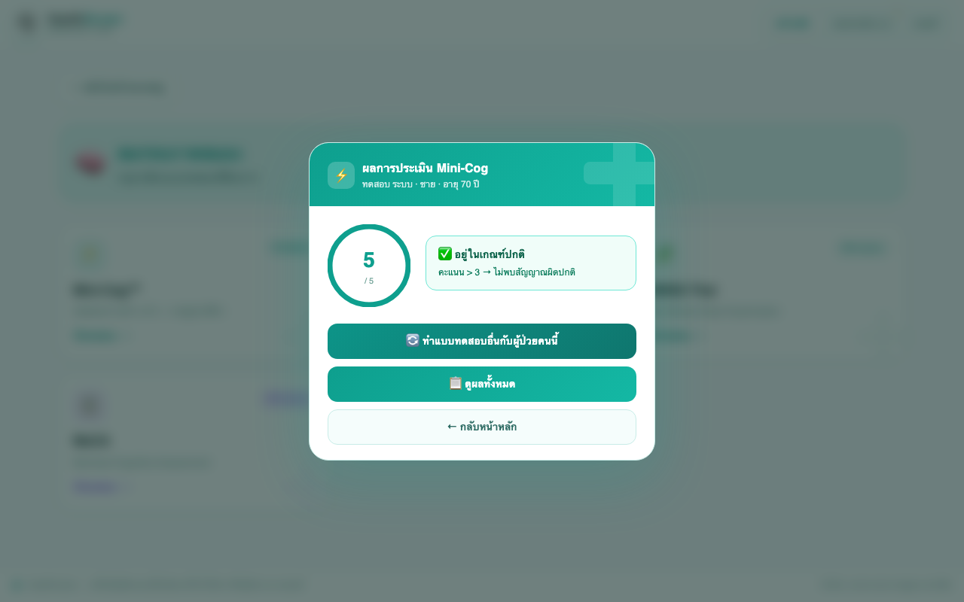 คำอธิบายภาพ: กล่องสรุปผลพร้อมวงคะแนนและแถบแปลผล

10. การบันทึกผล
- ผลทุกครั้งจะถูก บันทึกไว้ในเครื่อง/เบราว์เซอร์ที่ใช้งานทันทีโดยอัตโนมัติ ไม่ว่าจะเชื่อมต่อ Google Sheets ได้หรือไม่
- ถ้าระบบเชื่อมต่อกับ Google Sheets ไว้ จะเห็นข้อความ “กำลังบันทึกไปยัง Google Sheets…” ขึ้นที่มุมจอชั่วครู่ ตามด้วยข้อความแจ้งผลสำเร็จหรือไม่สำเร็จ

11. การใช้งานแท็บ “ผลประเมิน”
แท็บนี้แสดงผลทดสอบทั้งหมดที่บันทึกไว้ พร้อมเครื่องมือช่วยค้นหา:
- ช่องค้นหา “🔍 ค้นหาชื่อ-นามสกุล…”
- ตัวกรองแบบทดสอบ “📌 ทุกแบบทดสอบ”
- ตัวกรองผลลัพธ์ “📊 ทุกผลลัพธ์” / “⚠️ พบปัญหา” / “✅ ปกติ”
- ตัวเลือกการจัดเรียง — วันที่ (ล่าสุด/เก่าสุด), ชื่อ (ก–ฮ), อายุ (น้อย–มาก / มาก–น้อย)
- ตัวกรองช่วงวันที่ (จาก–ถึง)
- คลิกที่แถวผลลัพธ์ เพื่อดูรายละเอียดคะแนนแยกตามหมวด
- คลิกที่ชื่อผู้ป่วย เพื่อกรองดูผลย้อนหลังทั้งหมดของผู้ป่วยคนนั้นโดยอัตโนมัติ
- ปุ่ม “🔄 รีเฟรช” (โหลดข้อมูลล่าสุดใหม่), “🖨️ พิมพ์”, “📥 ดาวน์โหลด CSV”
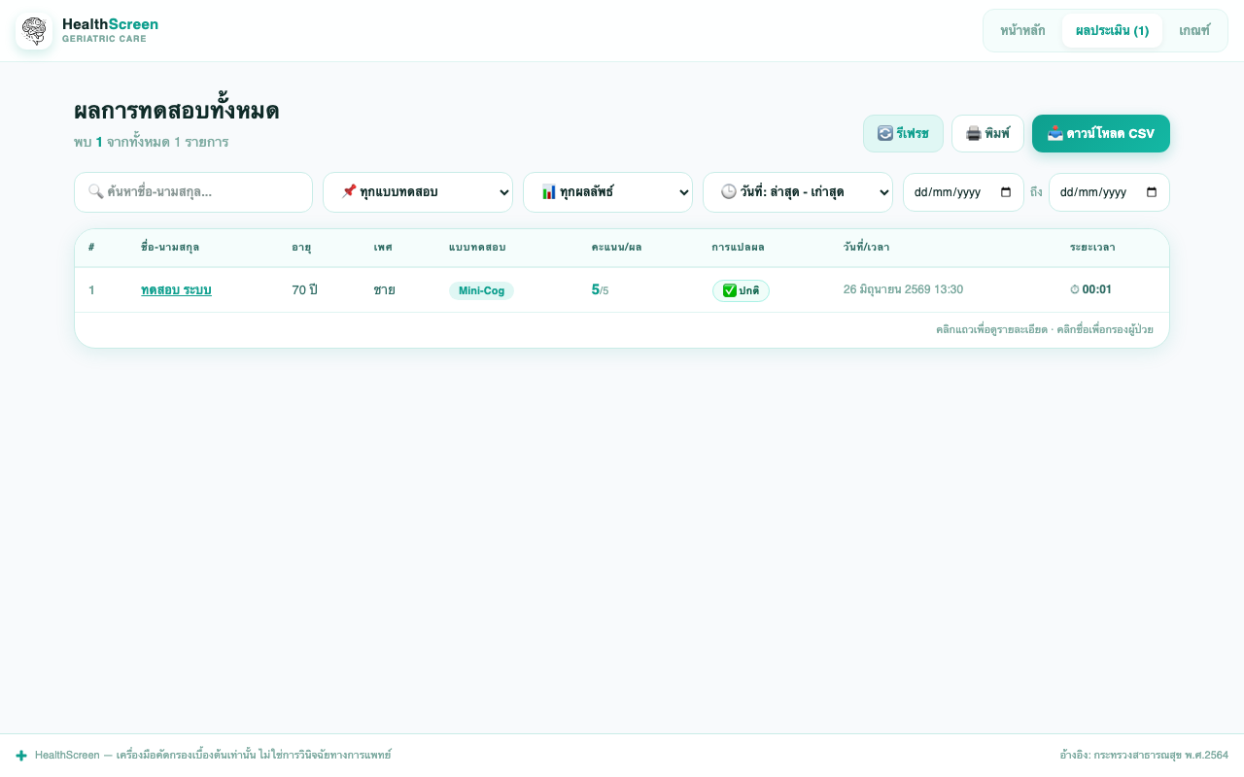 คำอธิบายภาพ: ตารางผลประเมินพร้อมช่องค้นหา/ตัวกรอง (แท็บ “ผลประเมิน”)

12. แท็บ “เกณฑ์”
แท็บนี้รวบรวมเกณฑ์การให้คะแนนและการแปลผลของแบบทดสอบทั้ง 14 ชุดไว้ในที่เดียว ใช้เป็นข้อมูลอ้างอิงเวลาทำแบบทดสอบหรืออ่านผลแล้วไม่แน่ใจว่าคะแนนระดับใดถือว่าปกติ/ผิดปกติ (เนื้อหาละเอียดอยู่ในแอปแล้ว คู่มือฉบับนี้จึงไม่คัดลอกซ้ำ)

13. คำถามที่พบบ่อย
HN คืออะไร ต้องกรอกไหม? HN คือเลขประจำตัวผู้ป่วยของโรงพยาบาล/คลินิก เป็นช่องไม่บังคับ ใส่ไว้เพื่อให้ค้นหาผลย้อนหลังของผู้ป่วยคนเดียวกันได้ง่ายขึ้นเท่านั้น ถ้าไม่มีเลข HN จะปล่อยว่างไว้ก็ทำแบบทดสอบได้ตามปกติ
“⚠️ พบสัญญาณความเสี่ยง” หมายความว่าอย่างไร? หมายถึงคะแนนของผู้ป่วยอยู่ในช่วงที่เกณฑ์มาตรฐานกำหนดว่าควรได้รับการดูแล/ส่งต่อเพิ่มเติม นี่ไม่ใช่การวินิจฉัยโรค เป็นเพียงการคัดกรองเบื้องต้น ควรให้แพทย์หรือบุคลากรที่เกี่ยวข้องประเมินซ้ำ
ขึ้นข้อความว่าบันทึกไปยัง Google Sheets ไม่สำเร็จ ต้องทำอย่างไร? ผลการทดสอบยังถูกบันทึกไว้ในเครื่อง/เบราว์เซอร์ที่ใช้งานเรียบร้อยแล้ว และยังดูได้ตามปกติที่แท็บ “ผลประเมิน” ลองกด “🔄 รีเฟรช” อีกครั้ง หากเกิดขึ้นซ้ำๆ ให้แจ้งผู้ดูแลระบบของหน่วยงาน
ปิดเบราว์เซอร์หรือแท็บกลางคันระหว่างทำแบบทดสอบจะเป็นอย่างไร? แบบทดสอบที่ทำไม่เสร็จจะไม่ถูกบันทึก ต้องเริ่มทำแบบทดสอบนั้นใหม่กับผู้ป่วยคนเดิม
ใช้งานบนแท็บเล็ตหรือมือถือได้ไหม? ได้ หน้าจอออกแบบให้ปรับขนาดตามอุปกรณ์ที่ใช้งาน (responsive) เหมาะกับการใช้งานหน้าเตียงผู้ป่วยหรือในคลินิก

14. ข้อจำกัดความรับผิดชอบ
HealthScreen — เครื่องมือคัดกรองเบื้องต้นเท่านั้น ไม่ใช่การวินิจฉัยทางการแพทย์ อ้างอิง: กระทรวงสาธารณสุข พ.ศ. 2564

